《梅州城区槐岗片区控制性详细规划》
主要内容

一、规划范围

槐岗片区位于梅州市梅县新城西北部。规划范围北至洋顶岌、墩上村、宜娘寨（明阳寨），南起广梅南路、G205国道，西至南口镇车陂村，东至梅县水质净化厂，总用地面积约14.57平方公里。

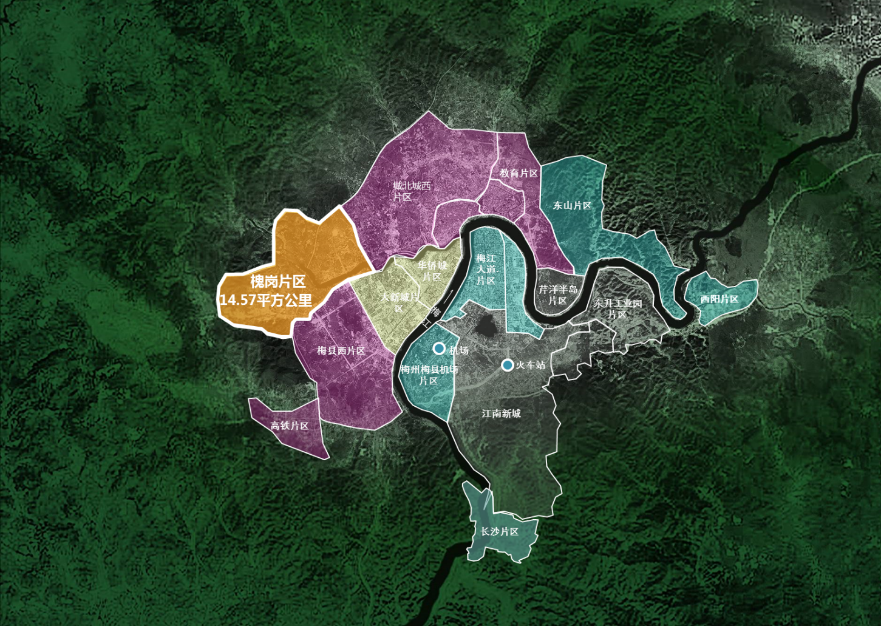
图1区位

二、规划原则
- 产城融合
采用“产城一体，各区联动”的发展模式，实现产学研示范片区、居住配套片区、都市级工业升级片区、生态休闲片区的互动发展，打造产业集聚与片区发展互成体系的复合型产业新城。
- 蓝绿成网
采用“理水梳绿、山水相连绿脉成网、公园点缀“的原则，打造山体林带、公园、滨水、绿廊等多层次绿地系统。
- 历史传承
采用“全面摸查，记录在册传承创新，合理利用“的原则，摸查清楚区域范围内的所有历史文化资源，应保尽保，活化+文脉，对各类历史文化资源提出保护利用要求。
三、发展目标与功能定位
（一）发展目标
本规划结合《广东梅州嘉应新区发展总体规划》（2013-2030）和《梅州市城市总体规划（2015-2030）》综合确定规划区的发展目标为：发展以都市型工业、科技研发、商贸、物流为主，以旅游度假、生态居住及宜居村落为辅的产学研一体示范区，现代商贸、物流集聚区。
（二）功能定位
城西产学研一体示范区, 现代商贸、物流集聚区：以都市型工业、科技研发、商贸、物流为主，以旅游度假、生态居住及宜居村落为辅。

四、空间结构
规划形成“一心，两带，四片区”的整体空间功能结构。
“一心”：槐岗片区服务中心，位于规划区东部，是公共服务带、配套居住片区交汇的地方，以商业居住配套设施为内核的服务中心，为规划区提供便民服务。
“两带”:城市服务带，以府前大道延长线为轴，组织沿边城市功能和配套服务的公共服务带。山水公园带，为沿程江滨水公园景观带，串联沿江景观开放空间，凸显滨水城市特色。
“四片区”：包括以教育科研为核心的产学研示范片区、以配套服务为主的配套居住片区、以凸显山水特色为目标的生态休闲片区、以工业为基础的都市级工业升级片区。
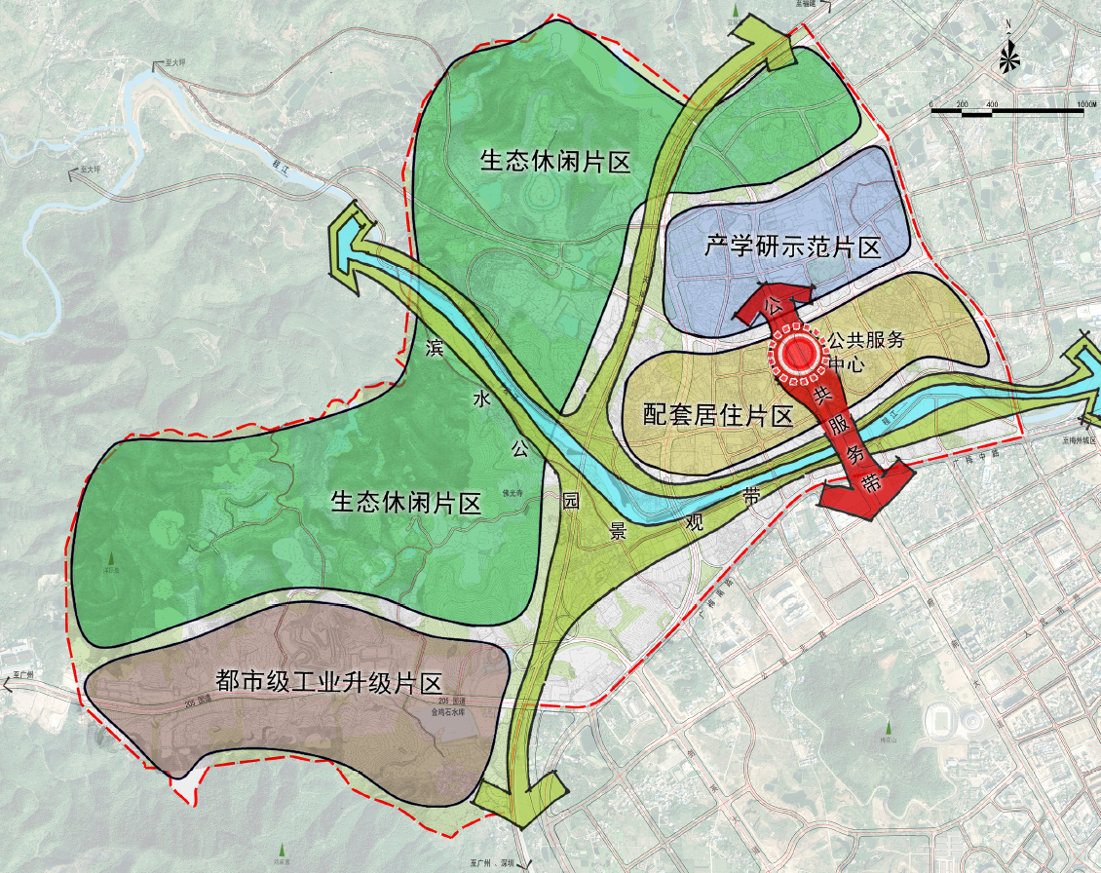图2 功能结构图
五、人口规模与建设用地规模
规划区总人口约6.3万人。规划区城市建设用地面积为717.03公顷。

六、土地利用规划
参照《城市用地分类与规划建设用地标准》（GB5037-2011）的相关规定执行，根据规划控制的实际要求，将用地分为七大类：居住用地、公共管理与公共服务设施用地、商业服务业设施用地、工业用地、道路与交通设施用地、公用设施用地、绿地与广场用地，以中类为主、小类为辅。
规划总用地面积1456.74公顷，其中，建设用地835.26公顷，城市建设用地717.03公顷，村庄建设用地92.74公顷，道路及交通设施用地162.66公顷，公用设施用地13.82公顷；非建设用地621.48公顷。
城市建设用地中，居住用地面积202.57公顷，公共管理与公共服务设施用地面积126.19公顷，商业服务业设施用地面积61.39公顷，工业用地面积50.43公顷，道路与交通设施用地面积162.66公顷，公用设施用地面积13.82公顷，绿地与广场用地面积约68.88公顷。
规划采用三级图则控制体系，分别为片区总图则、管理单元图则、地块图则。控制内容主要包括：
（一）强制性控制内容：土地使用性质、建筑密度、建筑限高、容积率、绿地率、配套设施（公共服务设施、交通设施、市政公用设施）。
（二）除以上内容外，其余为指导性内容，是参照执行的指标。主要包括人口数、建筑形式、建筑色彩等。
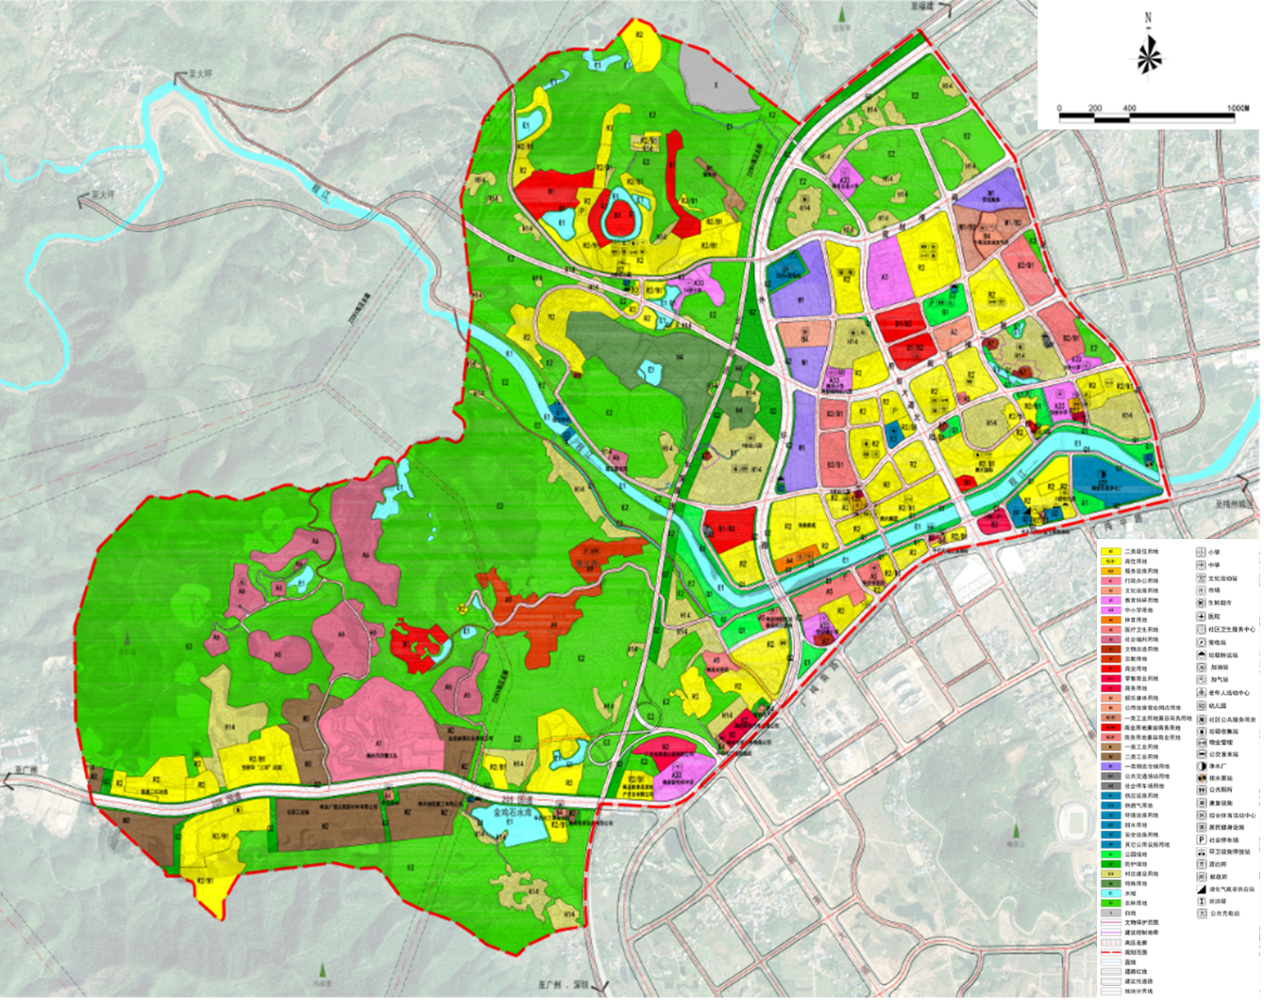图3 土地利用规划图

七、道路交通规划
本次道路交通规划的基本思路是梳理路网，合理优化。
1.“一环两横两纵”：
一条环路：外环路
两横两纵主干道：广梅中路、规划横二路、 府前大道、规划纵一路。
2.网状格局：次干道和支路网以网状结构为主
次干道：结合地形，沟通组团之间，是联系主干道之间的辅助性干道。
支路：结合山水景观的组团式网状支路网，为各功能组团间进出的道路和内部相互联系通道。
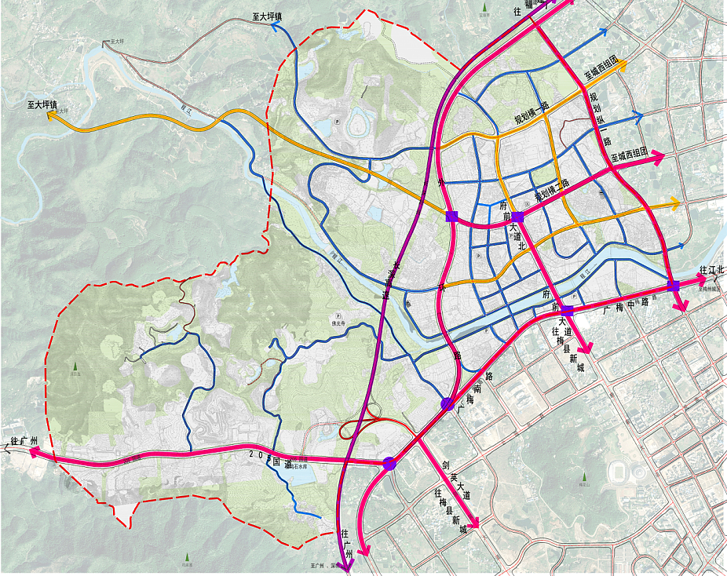图4 道路交通规划图

八、公共服务设施规划
规划形成一个主要公共服务中心以及多个配套服务节点的两级公共服务中心体系。
主要公共服务中心：在园区中部，依托园区管委会形成园区公共服务中心，为园区建设发展提供行政服务；
多个配套服务节点：协调相关规划要求，以相对分散的方式设置公交首末站、广场、供电、供气、通信、环卫、消防、教育等设施。
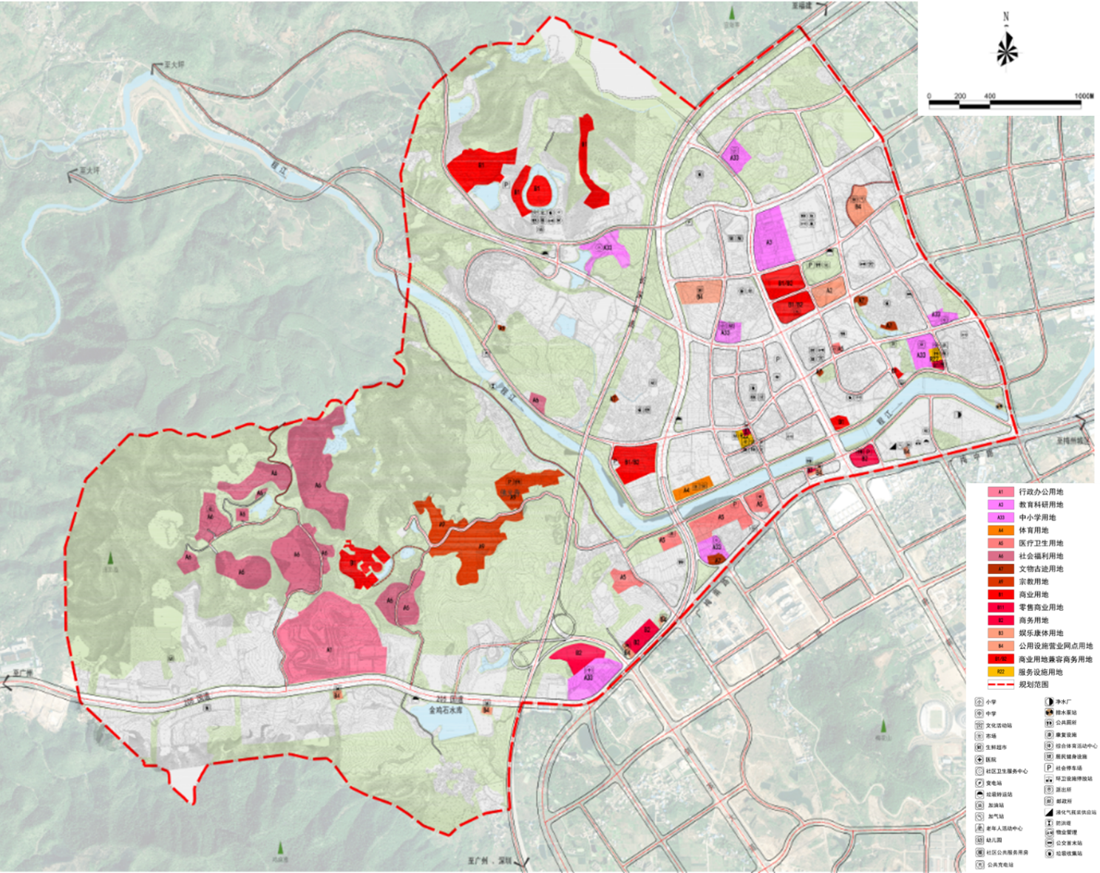图5公共服务设施规划图

九、绿地系统规划
突出梅县优越的生态环境特色，结合现有的绿地资源与外围生态环境，综合考虑城市生态环境保护、居民公共活动需求、景观格局塑造以及公共防灾等多方面的因素，塑造一个蓝绿交融、自然生态的城市绿地系统。完善绿化系统与河流滨水绿化空间，丰富市民的生活。打造多层级的绿地系统，实现“100米见园、500米见绿”。
规划绿地系统结构为“一轴、两带、多点”
1.一轴：为沿程江的市级绿廊，结合水系及两岸滨水绿地，串联若干绿化景观节点与开放空间，塑造成一条长约4公里，向北延伸至生态山体。是集合生态、景观、游憩、休闲为一体的绿色生态景观廊道。
2.两带：通过保留与整理原有两条从北部山体为源头的水系，设置更多亲水空间，串联起多个城市功能区，通过开放视线景观，强化步行空间的塑造，突出景观功能。
3.多点：以500米半径于规划区内布置点状街头绿地，占地面积不大，为城市开放空间系统中的重要节点。

十、市政工程系统规划
（一）竖向规划
按照满足使用要求，节省土方和减少防护工程的原则，新建道路填挖高度和深度都不宜太大，并且须与现状道路、桥梁的竖向充分衔接。规划大部分道路坡度控制在2%以内，特殊地段干道坡度不宜超过5%，且长度不宜超过300m，支路不宜超过6％。道路的坡向应尽量与雨水排水方向一致，以便于管道的敷设，减少管道的埋深。
（二）市政设施规划
规划区内设置2处变电站、1处邮政设施、1处燃气设施、5处垃圾转运站、1处环卫停车场、1处消防站、1处污水提升泵站、1处水质净化厂、1处通信设施。

